# **09/05 au 17/05**

## Objectif du stage :

Notre objectif de stage est de réaliser un script POWERSHELL qu’on a nommé SCALP (Script de Correction Automatisé en Langage PowerShell).

Il permet d’automatiser la correction d’examen afin d’assister un instructeur. Ce projet complexe sera réalisé en équipe : Trois stagiaires assurant le développement ainsi que le tuteur réalisant la maîtrise d'œuvre.

Durant la première semaine, nous avons réparti les tâches en plusieurs modules.

Présentez ci - dessous :

|  |  |  |  |
| --- | --- | --- | --- |
| Production | Test | Résultat du test / Restitution données | Thème |
| Guillaume  GPROD | Sarah  GTEST | Kemayes  GRES | **Généralités** |
| Sarah  ADPROD | Kemayes  ADTEST | Guillaume  ADRES | **Active Directory** |
| Kemayes  FICPROD | Guillaume  FICTEST | Sarah  ADRES | **Fichiers** |
| Guillaume  GPOPROD | Sarah  GPOTEST | Kemayes  GPORES | **GPO** |

Avant de commencer le projet, notre tuteur de stage nous a fait un rappel du protocole TCP/IP et nous a présenté l’Active Directory et les GPO (Group Policy Objet) propres à Windows serveur.

## Activités réalisées :

### Première partie :

Nous avons commencé par le thème Généralités où chacun développait sa partie. Pour ma part, j’ai commencé par le module Généralités/TEST. L’objectif de ce script est de récupérer les informations d’un poste comme le nom de la machine, le nom de la carte réseau, l’adresse IP, le masque, le DNS ainsi que la passerelle afin de l’enregistrer dans un document txt.

Voici le schéma : 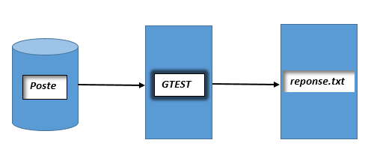

## Difficultés rencontrées :

Pour cette première partie, étant donné que c’était le début du stage, nous avions très peu de connaissances sur les scripts PowerShell, nous avions seulement les bases, c’était donc assez compliqué.

### Deuxième partie :

Une fois le script rédigé, nous avons réalisé un script avec une IHM, permettant d’avoir l’interface des résultats d’un candidat, voici un schéma :

Pour ma part, j’ai développé la fenêtre “paramètre”. Ses fonctionnalités sont les suivantes :

* Modification de la colonne PtsMax
* J’ai ajouté le logo du PEM ainsi qu’un texte indiquant que c’est la fenêtre paramètre pour améliorer l'ergonomie de la fenêtre
* Verrouillage de la colonne Paramètre
* Bouton ok et annuler

Ma fenêtre apparaît lorsqu’on appuie sur le bouton paramètre de la fenêtre principale.

Voici le rendu :

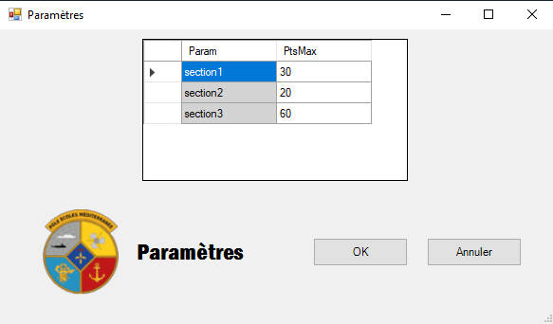

Pour tester le bon fonctionnement du script, j’ai utilisé une fenêtre de test.

J’ai donc pu tester avec cette fenêtre de test mon script, donc lorsque j’appuie sur le bouton paramètre cela ouvre bien ma fenêtre paramètre. Après ça, il a fallu réussir à enregistrer les modifications effectuées dans la fenêtre paramètre pour que quand j’appuie sur le bouton OK, cela les ait bien pris en compte dans la fenêtre résultat et dans son fichier CSV.

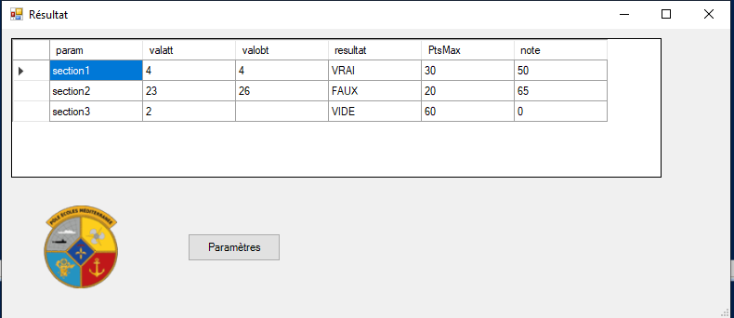

J’ai regroupé ensuite ces deux scripts que j’ai définis comme fonction afin de les mettre dans un seul script nommé BiblioSarah.ps1 puis je lance le script parametre_final ou j’appelle ici ma bibliothèque.

## Difficultés rencontrées :

A ce moment-là du stage, je comprenais déjà beaucoup mieux comment marchent les scripts et le langage PowerShell, mais on a ici appris à récupérer des données d’un autre fichier que ce soit un fichier CSV ou un fichier TXT, ce qui a été le plus dur à mettre en place. J’ai aussi eu beaucoup de mal à réussir à enregistrer les données modifiées d’une fenêtre pour que cela les mette à jour dans la fenêtre précédente.

## 

# **18/05 au 05/06**

## Activités réalisées :

### Suite

Pendant ces deux semaines, j’ai d'abord modifié ma fenêtre paramètre. J’ai dû faire en sorte que quand je modifie des valeurs dans la colonne « ptsmax », la colonne « note » prend en compte les valeurs modifiées afin de s’adapter à elles.

Résultat de la fenêtre paramètre :

On a rajouté aussi les identifiants du candidat sélectionné auparavant :

Par la suite, j’ai dû réaliser une fenêtre d’accueil, afin d’améliorer l'ergonomie :

## DNS

Après avoir quasiment fini la partie Généralités, nous avons commencé l’Active Directory.

Avant de commencer l’AD, notre tuteur nous a tout d’abord fait un cours sur le DNS afin de nous expliquer comment cela marche, puis il nous a expliqué la notion de serveur primaire et secondaire. On a aussi appris ce qu’est la délégation et les zones DNS.

## Active Directory

Pour commencer l’Active Directory, nous avons dans un premier temps installé deux machines virtuelles Windows Server 2016 en interface graphique sur Hyper-V. Nous avons créé un domaine sur le poste DC_ESCO nommé « esco.pem.fr » qui va être le domaine parent. Puis la deuxième machine nommée DC_SIC qui va être ajoutée sur le domaine esco.pem.fr pour qu’il soit sur le domaine sic.esco.pem.fr, ce qui va faire de lui le domaine enfant.

**Esco.pem.fr**

Machine : **DC_ESCO**

ESCO

**Sic.esco.pem.fr**

Machine : **DC_SIC**

SIC

Les étapes sur nos machines ont été dans un premier temps de configurer le protocole TCP/IP, ensuite d’installer le rôle serveur DNS ainsi que d’installer les services ADDS. Ensuite on a dû faire un script afin qu’on puisse effectuer des commandes ou des scripts à distance c’est-à-dire à partir de la machine DC_ESCO sur la machine DC_SIC.

Après ça, j’ai dû m’occuper de la production de tout ce qu’on avait configuré d’a à z sur hyper v, je devais le réaliser en PowerShell. Il fallait que je crée une nouvelle machine DC_SIC pour que j’arrive à la configurer en sorte qu’elle soit sur le domaine de la machine DC_ESCO en tant que domaine enfant. J’ai donc fait un script en 2 parties, une fonction qui assurait la configuration TCP/IP de la machine puis une autre fonction qui installe le rôle serveur DNS et les services ADDS.

## Difficultés rencontrées / Solutions

Je n’ai pas rencontré de grandes difficultés étant donné que notre tuteur nous a donné des cours et nous a fait des démonstrations. Cependant j’ai quand même eu quelques soucis sur le script que je devais faire pour configurer la machine DC_SIC en PowerShell car quand on l’avait fait en interface graphique, Microsoft a fourni un script pour l’installation du rôle serveur DNS et les services ADDS mais il ne marchait pas. Mon tuteur m’a donc aidé à le modifier pour qu’il marche.

# 06/06 au 19/06

## Activités réalisées :

Après avoir presque terminé la partie Active Directory, le lundi, nous devions améliorer notre script général afin de pouvoir le présenter correctement à notre professeur, au capitaine et au commandant le mardi. Après avoir effectué la présentation, nous avons commencé à améliorer la fenêtre principale. J’ai travaillé sur cette tâche jusqu’à la fin de la semaine, et voici le résultat actuel :Une image contenant texte, capture d’écran, logiciel, affichage

La semaine suivante, notre tuteur a donné une formation PowerShell, donc nous en avons profité pour y assister afin d'améliorer nos compétences. Nous avons suivi un cours avec des exercices et des travaux pratiques à réaliser. Le début fut une révision de tout ce qu’on avait fait au début du stage mais après nous avons vu la notion d’AD notamment sur la partie création d’utilisateurs, gestion de groupes et d’« OU ». À la fin de la semaine, nous avons passé un test pour évaluer notre niveau. Nous avons terminé la formation le vendredi matin, puis nous avons repris notre projet.

Nous avons dû intégrer nos scripts de récupération des DNS dans notre script principal afin d'insérer les valeurs dans les colonnes correspondantes. De plus, nous avons ajouté un bouton "Valeur" qui permet d'ouvrir le fichier texte "valeur obtenue" si les données saisies sont trop grandes pour être affichées dans le tableau. Voici le résultat :

On voit que j’ai rajouté une colonne thème pour définir ensuite les paramètres suivant ce thème. Pour l’instant ce sont encore des valeurs de test et quand on fera par la suite les thèmes droits des fichiers et GPO on les rajoutera correctement dans le tableau.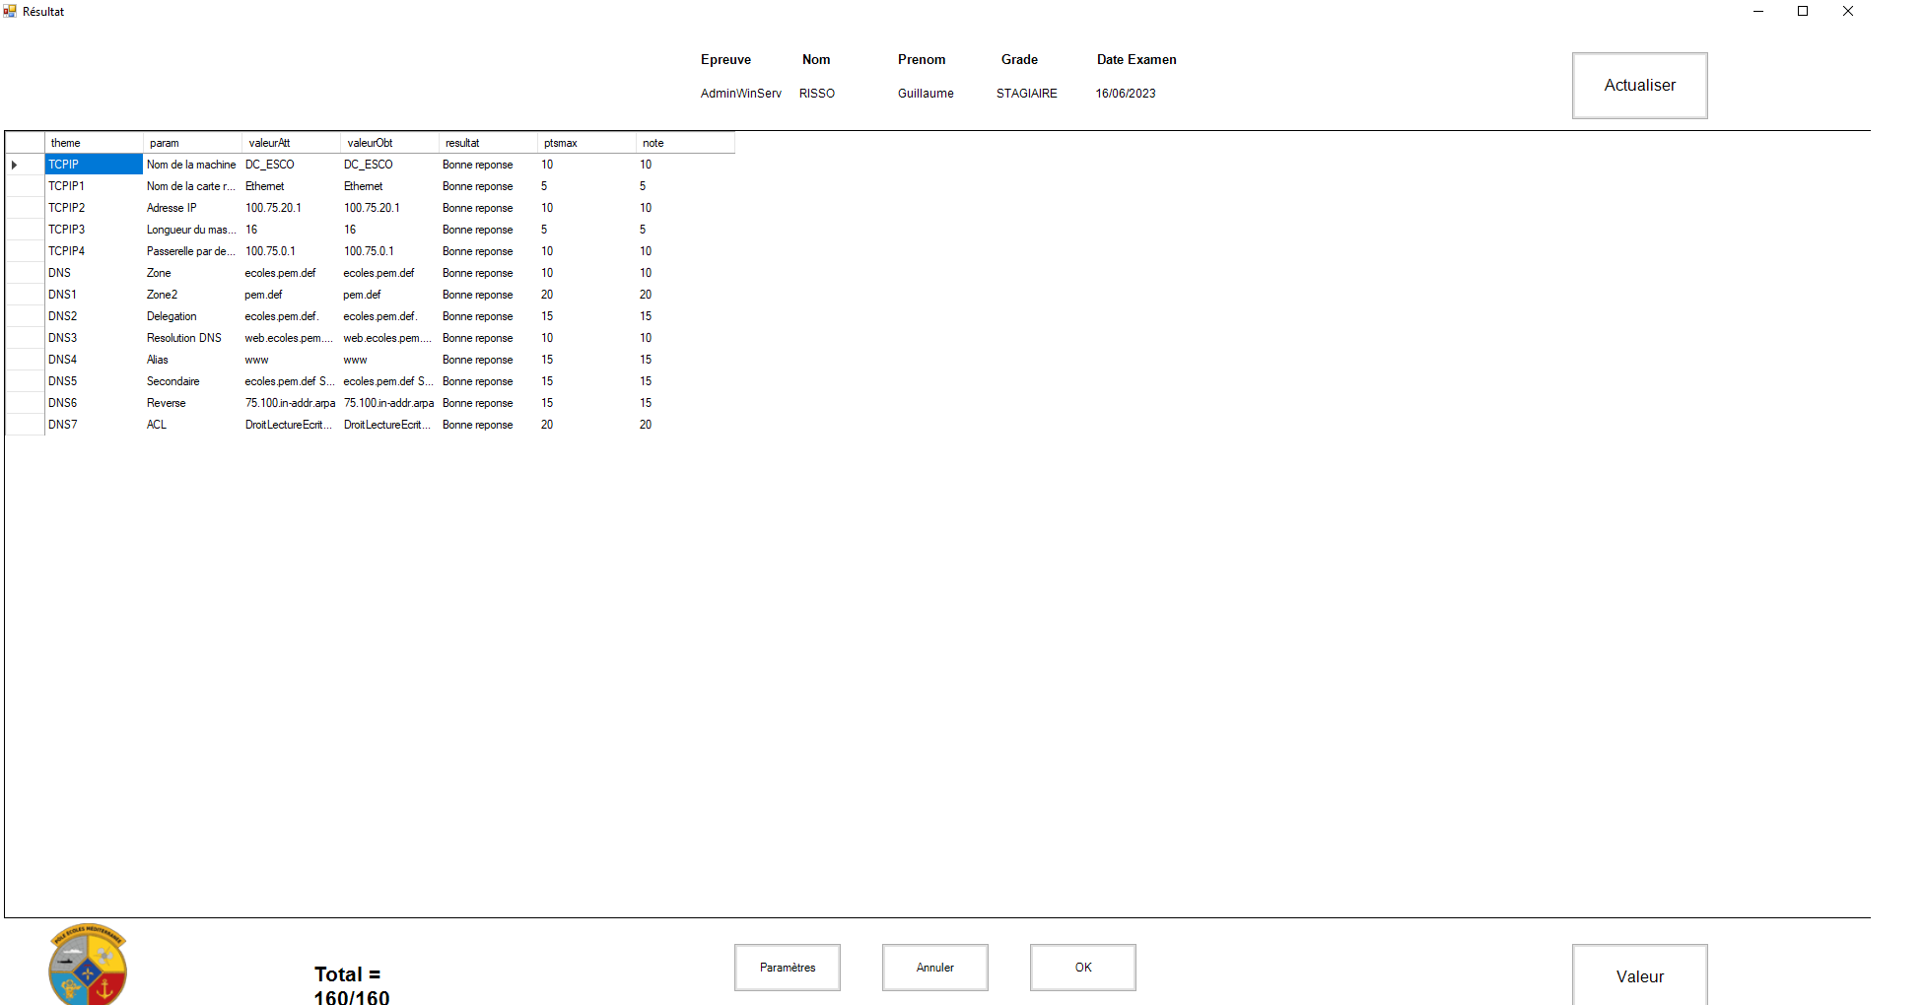

## **Difficultés rencontrées / Solutions**

Quelques problèmes de syntaxe

# 20/06 au 30/06

Pour ces 10 derniers jours, on a commencé par aborder le thème des droits de fichiers et des groupes. On a aussi mis en place un partage dans les dossiers. Puis on a intégré les données testé dans notre tableau.

Par la suite on a enchainé avec les GPOs, on a commencé par les créer en interface graphique, puis je devais en créer à partir de PowerShell mais cela m’a posé quelques problèmes car certains GPO n’étaient pas inclus dans le module. Ensuite on a du les tester pour pouvoir les intégrer dans notre tableau.

La dernière semaine, notre tuteur a donné une formation administrateur système à des marins, on a donc pu suivre aussi la formation mais le but de la formation était a la fin de réaliser et réussir un TP donné qui est juste ici : [TP final windows serveur.docx](TP%20final%20windows%20serveur.docx)

Ce TP comporte tout ce qu’on a réalisé depuis le début du stage en PowerShell évidemment et on a allait donc pouvoir tester notre script de correction sur leurs copies d’examen.

Voici quelques captures d’écrans qui sont des bouts de scripts afin d’apercevoir notre méthode :

Par exemple ce bout de script construit la fenêtre d’accueil en rajoutant un texte, un logo et des boutons…

Ici c’est pour se connecter à distance a une autre machine afin de récupérer ses informations comme le nom de la machine, son adresse IP ainsi que son masque.

Et enfin ici c’est pour tester si la GPO a bien été configuré ou non.

### **Compétences bloc 1 :**

**1.4 Travailler en mode projet**

* Analyser les objectifs et les modalités d’organisation d’un projet
* Planifier les activités (répartition du projet en plusieurs partie)

**1.5 Mettre à disposition des utilisateurs un service informatique**

* Réaliser les tests d’intégration et d’acceptation d’un service (phase de test dans le projet)
* Déployer un service (déploiement du script sur les postes)
* Accompagner les utilisateurs dans la mise en place d’un service (mise en place de la documentation)

**1.6 Organiser son développement professionnel**

* Mettre en place son environnement d’apprentissage personnel

Développer son projet professionnel (Projet SCALP)

## **Conclusion**

Ce stage m’a permis d’approfondir grandement mes compétences sur PowerShell étant donné que notre projet est constitué entièrement en PowerShell. J’ai également beaucoup travaillé la notion de projet sachant qu’on était 3 donc cela nous as demandé beaucoup d’organisation. Notre script contient un peu plus de 2 500 lignes de code.

Faire un stage au sein du PEM a été une vraie expérience car cela m’a fait découvrir la vie des marins et de l’armée, j’ai apprécié leur discipline et leur méthode de travail.